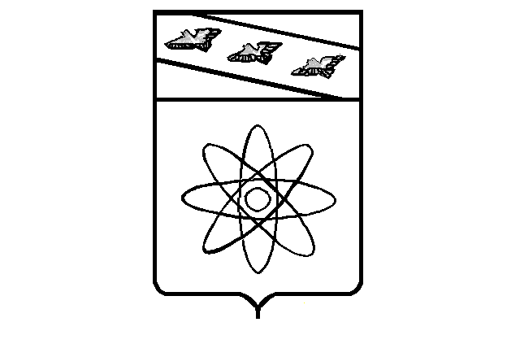

РЕВИЗИОННАЯ КОМИССИЯ
МУНИЦИПАЛЬНОГО ОБРАЗОВАНИЯ «ГОРОД КУРЧАТОВ»

П Р Е Д С Е Д А Т Е Л Ь
__________________________________________________________________
ул.Молодежная, д.9, г.Курчатов, Курская область, 307251 тел./факс (47131) 2-51-78

РАСПОРЯЖЕНИЕ

« 07 » апреля 2025 года № 10

О внесении изменений в План работы
Ревизионной комиссии
муниципального образования «Город Курчатов»
на 2025 год, утвержденный распоряжением
председателя Ревизионной комиссии
муниципального образования «Город Курчатов»
от 23.12.2024 № 27.

Руководствуясь ст.12 Федерального закона от 07.02.2011 № 6-ФЗ (с изм. и доп.) «Об общих принципах организации и деятельности контрольно-счетных органов субъектов Российской Федерации, федеральных территорий и муниципальных образований»; ст. 13 «Положения о Ревизионной комиссии муниципального образования «Город Курчатов», утвержденного решением Курчатовской городской Думы от 04.05.2008 № 17 (с изм. и доп.); ст. 10, 11 Регламента Ревизионной комиссии муниципального образования «Город Курчатов» по вопросам внешнего муниципального финансового контроля, утвержденного распоряжением Председателя Ревизионной комиссии муниципального образования «Город Курчатов» от 25.04.2012 № 18 (с изм. и доп.);
1. Внести изменения в План работы Ревизионной комиссии муниципального образования «Город Курчатов» на 2025год, утвержденный распоряжением председателя Ревизионной комиссии муниципального образования «Город Курчатов» от 23.12.2024 № 27, изложив пункт 1.2. раздела 1 «Контрольные мероприятия» в новой редакции:

1.2. | Проверка законности, результативности (эффективности) использования средств областного бюджета, направленных в 2024 году на предоставление межбюджетного трансферта бюджету муниципального образования «Город Курчатов» Курской области на реализацию проектов победителей Всероссийского конкурса лучших проектов создания комфортной городской среды в рамках регионального проекта «Формирование комфортной городской среды» (совместно с Контрольно - счетной палатой Курской области) | 1.Администрация города Курчатова Курской области  2.МАУК «Дворец культуры»  г. Курчатова | II квартал  2025 года | Думанова Л.В.  Диденко О.А.  Быкова В.А.  аппарат КСО

2. Разместить вышеназванные изменения на официальном сайте муниципального образования «Город Курчатов» https://kurchatov.gosuslugi.ru/ в разделе «Структура муниципального образования» - Ревизионная комиссия муниципального образования «Город Курчатов».
3. Контроль за выполнением настоящего распоряжения оставляю за собой.
4. Распоряжение вступает в силу со дня его подписания.

Председатель Ревизионной комиссии
муниципального образования «Город Курчатов» Л.В.Думанова

С распоряжением ознакомлены:

